**TÍTULO: ARIAL, CAIXA ALTA, TAMANHO 12, CENTRALIZADO, NEGRITO**

**Nome do(a) autor(a)**

Filiação institucional

e-mail

**RESUMO:** Até 250 palavras. Arial 10, entre linhas espaçamento simples. Parágrafo único justificado. Palavras-chave abaixo do resumo.

**Palavras-chave:** entre 3 e 5 palavras-chave separadas por ponto e vírgula.

**INTRODUÇÃO**

Esse modelo é apenas uma sugestão. É importante que o trabalho contenha Introdução, Objetivos, Metodologia, Resultados, Considerações Finais e Referências Bibliográficas, podendo o/a autor(a) organizar livremente a apresentação desses tópicos.

O artigo completo deve ser enviado pela área do inscrito em formato PDF.

Fonte Arial, tamanho 12, entre linhas 1,5 linha, 1,5 de recuo para parágrafo, justificado, com mínimo de 5 e máximo de 15 páginas. Margem superior 3 cm e inferior 2cm, direita 2cm e esquerda 3,0 cm. Sugerimos como estrutura a seguinte organização: As referências bibliográficas e citações devem ser incluídas nos padrões estabelecidos pela Associação Brasileira de Normas Técnicas (ABNT). A normatização da ABNT está disponível em: <https://www.fct.unesp.br/#!/biblioteca2340/normalizacao/abnt/apostila-de-normalizacao/>

**OBJETIVOS**

Os trabalhos completos não devem estar paginados e nem contém quebras de página ou seção. As notas de rodapé não devem ser utilizadas para referências bibliográficas, não devem ultrapassar três linhas e devem estar na seguinte formatação: Arial, 10, espaçamento 1,0 (simples), justificado.

**METODOLOGIA**

É importante lembrar que os trabalhos completos devem ser autorais e que os direitos autorais estão protegidos pela [Lei n. 9.610](http://www.planalto.gov.br/ccivil_03/leis/l9610.htm#:~:text=LEI%20N%C2%BA%209.610%2C%20DE%2019%20DE%20FEVEREIRO%20DE%201998.), de 19 de fevereiro de 1998.

**RESULTADOS**

Todos os elementos gráficos utilizados no artigo devem ser indicados no corpo do texto. Os elementos gráficos utilizados devem estar centralizados. Os títulos devem estar numerados em algarismos arábicos, com fonte Arial 12, justificado, em negrito e espaçamento simples. A fonte e a organização dos elementos gráficos devem ser centralizadas logo abaixo destes, fonte Arial 12, justificada e espaço simples. Após cada elemento gráfico, deve-se dar um espaço de uma linha, espaçamento simples. Seguem os exemplos:

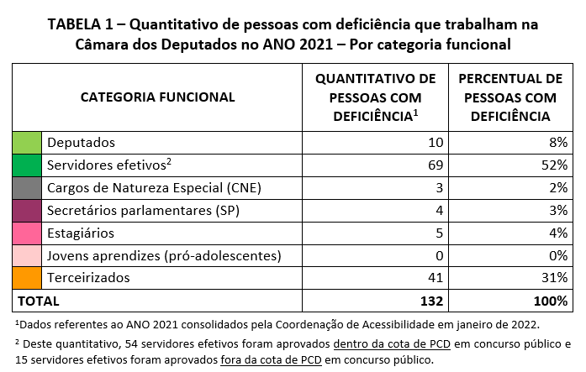

**Figura 1 - Percentual de deficiência visual por região do Brasil**

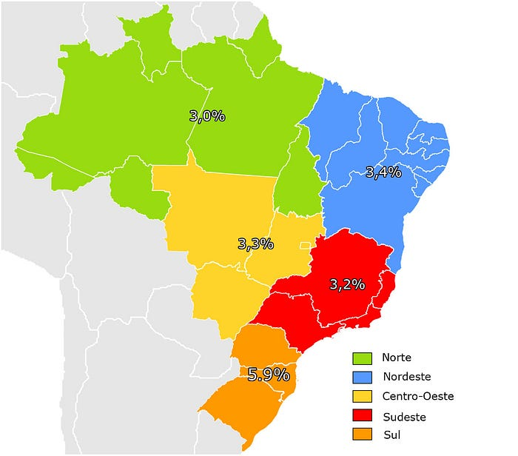

Fonte: IBGE- Pesquisa Nacional de Saúde 2013.

**CONSIDERAÇÕES FINAIS**

O envio de trabalhos completos ocorrerá até XX de XXXX de XXXX. Receberão o certificado de apresentação de trabalho os/as participantes que comparecerem e participarem do EDP em que seu trabalho for alocado. A alocação dos trabalhos estarão disponíveis no site do evento. Para maiores informações sobre o 1º Colóquio de Cartografia Tátil, acesse o site do ou entre em contato com a secretaria do evento.

**REFERÊNCIAS**

Deverão apresentar apenas as referências utilizadas no texto. As referências, com todos os dados da obra citada, devem seguir as normas atuais e em vigor da ABNT.

Ao fazer citação direta no texto o(a) autor(a) deve indicar, entre parênteses, logo depois da referida citação, o nome do(a) autor(a) em letra maiúscula, o ano da publicação e a página em que se encontra a citação. Para citações com mais de três linhas, utilizar recuo de 4 cm, espaçamento simples (1,0) e fonte tamanho 10. Nas referências colocar as informações completas das obras.

**EXEMPLOS:**

CASTRO, P. A.; SOUSA ALVES, C. O.. Formação Docente e Práticas Pedagógicas Inclusivas. **E-Mosaicos**, V. 7, P. 3-25, 2019.

BAPTISTA, C. R. *et al*. Inclusão e escolarização: múltiplas perspectivas. 2 ed. Porto Alegre: **Mediação**, 2015.

BRASIL. Conselho Nacional da Educação. Câmera de Educação Básica. Resolução nº 2, de 11 de setembro de 2001. **Diretrizes Nacionais para Educação Especial na Educação Básica**. Diário Oficial da União, Brasília, 14 de setembro de 2001. Seção IE, p. 39-40. Disponível em: < http://portal.mec.gov.br/cne/arquivos/pdf/CEB0201.pdf>. Acesso em: 06 fev. 2020.

**IMPORTANTE:**

**Após publicados, os arquivos de trabalhos não poderão sofrer mais nenhuma alteração ou correção.**

**Após aceitos, serão permitidas apenas correções ortográficas. Os casos serão analisados individualmente.**